Расса | Имя | Пол | Рост | Вес
Человек | Брат Кристоф | Мужчина | 1,75 см | 95 кг

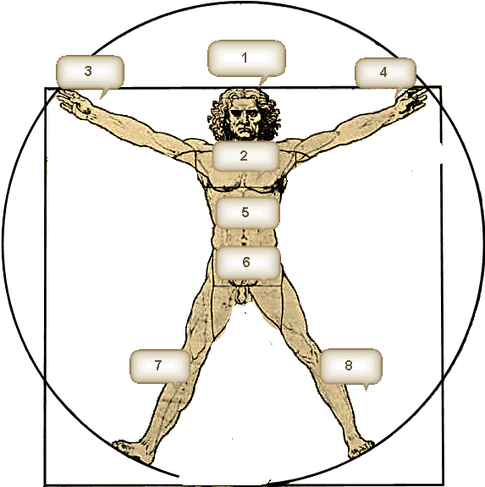
Возраст | Прическа | Лицо | Татуировки | Шрамы
26 лет | Под горшок | Округлое | Нет | Нет

Назв. | Стат. | Коеф.
Сила | 16 | +3
Ловкость | 14 | +2
Выносливость | 18 | +4
Интеллект | 12 | +1
Мудрость | 15 | +2
Харизма | 16 | +3

Показатели | 14
АС | 12
НР | 14
ВЕС | 26,5/55
ВН | 28
Тек ВН/ход | 5
LVL | 1

Рассовые навыки |  | Особые навыки
 |  | Святое письмо (+1)
 |  | Чувство лжи (+2)

Военные навыки |  | Гуманитарные навыки
Шестоперы(+1) | Щит (+1) | Первая помощь (+3)
Одноручный топор (+1) | Средний Доспех (+1) | Убеждение (+3)
Рукопашная (+1) |  | Лазание (+1)
 |  | Плавание (+1)

Инвентарь
Шестопер /1р/  /2д8/ОВ-3/3 кг | Кожаная кираса /СД/  /+2АС/30НР/ОВ-4:2/5 кг |  | Еда х 9 дней/4,5 кг
Шестопер /1р/  /2д8/ОВ-3/3 кг | Кожаная кираса /СД/  /+2АС/30НР/ОВ-4:2/5 кг |  | Бурдюк х 3лтр/4,5кг
Посох /2р/  /1д8/ОВ-3/1,5 кг | Овчина/ЛД/  /+1АС/10НР/ОВ-0/2 кг |  | Спальный набор/ 4кг
Посох /2р/  /1д8/ОВ-3/1,5 кг | Овчина/ЛД/  /+1АС/10НР/ОВ-0/2 кг |  | Набор странника/ 4кг
 |  |  | Сумка/ 2кг

